

CỘNG HOÀ XÃ HỘI CHỦ NGHĨA VIỆT NAM

QCVN 01-153: 2014/BNNPTNT

QUY CHUẨN KỸ THUẬT QUỐC GIA
VỀ KHẢO NGHIỆM TÍNH KHÁC BIỆT, TÍNH ĐỒNG NHẤT VÀ TÍNH ỔN ĐỊNH CỦA GIỐNG MƯỚP ĐẮNG

National Technical Regulation
on Testing for Distinctness, Uniformity and Stability
of Bitter Gourd Varieties

HÀ NỘI - 2014

Lời nói đầu

QCVN 01-153:2014/BNNPTNT được xây dựng dựa trên cơ sở Quy phạm khảo nghiệm tính khác biệt, tính đồng nhất và tính ổn định (DUS) của giống mướp đắng của UPOV (Guidelines for the conduct of tests for Distinctness, Uniformity and Stability of Bitter gourd varieties - TG/235/1) ban hành ngày 28 tháng 3 năm 2007.

QCVN 01-153:2014 /BNNPTNT do Văn phòng bảo hộ giống cây trồng mới - Cục Trồng trọt biên soạn, Vụ Khoa học Công nghệ và môi trường trình duyệt, Bộ Nông nghiệp và Phát triển nông thôn ban hành tại Thông tư số 05 /2014 /TT-BNNPTNT ngày 10 tháng 02 năm 2014

QUY CHUẨN KỸ THUẬT QUỐC GIA
VỀ KHẢO NGHIỆM TÍNH KHÁC BIỆT, TÍNH ĐỒNG NHẤT VÀ TÍNH ỔN ĐỊNH CỦA GIỐNG MƯỚP ĐẮNG
National Technical Regulation on Testing for Distinctness, Uniformity and Stability of Bitter Gourd Varieties

I. QUY ĐỊNH CHUNG
1.1. Phạm vi điều chỉnh
Quy chuẩn này quy định các tính trạng đặc trưng, phương pháp đánh giá và yêu cầu quản lý khảo nghiệm tính khác biệt, tính đồng nhất và tính ổn định (khảo nghiệm DUS) của các giống mướp đắng mới thuộc loài Momordica charantia L.
1.2. Đối tượng áp dụng
Quy chuẩn này áp dụng đối với các tổ chức, cá nhân có hoạt động liên quan đến khảo nghiệm DUS giống mướp đắng mới.
1.3. Giải thích từ ngữ và các từ viết tắt
1.3.1. Giải thích từ ngữ
Trong Quy chuẩn này các từ ngữ dưới đây được hiểu như sau:
1.3.1.1. Giống khảo nghiệm: Là giống mới được đăng ký khảo nghiệm.
1.3.1.2. Giống tương tự: Là giống cùng nhóm với giống khảo nghiệm, có nhiều tính trạng tương tự với giống khảo nghiệm.
1.3.1.3. Giống điển hình: Là giống được sử dụng làm chuẩn đối với một trạng thái biểu hiện cụ thể của một tính trạng.
1.3.1.4. Mẫu chuẩn: Là mẫu giống có các tính trạng đặc trưng phù hợp với bản mô tả giống, được cơ quan chuyên môn có thẩm quyền công nhận.
1.3.1.5. Tính trạng đặc trưng: Là tính trạng được di truyền ổn định, ít bị biến đổi bởi tác động của ngoại cảnh, có thể nhận biết và mô tả được một cách chính xác.
1.3.1.6. Cây khác dạng: Là cây khác biệt rõ ràng với giống khảo nghiệm ở một hoặc nhiều tính trạng đặc trưng được sử dụng trong khảo nghiệm DUS.
1.3.2. Các từ viết tắt
1.3.2.1. UPOV: International Union for the protection of new varieties of plants (Hiệp hội Quốc tế bảo hộ giống cây trồng mới)
1.3.2.2. DUS: Distinctness, Uniformity, Stability (Tính khác biệt, tính đồng nhất, tính ổn định)
1.3.2.3. QL: Qualitative characteristic (Tính trạng chất lượng)
1.3.2.4. PQ: Pseudo-Qualitative characteristic (Tính trạng giả chất lượng)
1.3.2.5. QN: Quantitative characteristic (Tính trạng số lượng)
1.3.2.6. MG: Single measurement of a group of plants or parts of plants (Đo đếm một nhóm cây hoặc một số bộ phận của một nhóm cây)
1.3.2.7. MS: Measurement of a number of individual plants or parts of plants (Đo đếm từng cây hoặc từng bộ phận của các cây mẫu)
1.3.2.8. VG: Visual assessment by a single observation of a group of plants or parts of plants (Quan sát một nhóm cây hoặc một số bộ phận của một nhóm cây)
1.3.2.9. VS: Visual assessment by observation of individual plants or parts of plants (Quan sát từng cây hoặc từng bộ phận của các cây mẫu)
1.4. Tài liệu viện dẫn
1.4.1. TG/1/3 General Introduction to the Examination of Distinctness, Uniformity and Stability and the Development of Harmonized Descriptions of New Varieties of Plants (Hướng dẫn chung về đánh giá tính khác biệt, tính đồng nhất, tính ổn định và hài hòa hóa trong mô tả giống cây trồng mới)
1.4.2 TGP/8/1: Trail design and techiques used in the examination of Distinctness, Uniformity and Stability (Phương pháp bố trí thí nghiệm và các biện pháp kỹ thuật được sử dụng để đánh giá tính khác biệt, tính đồng nhất và tính ổn định).
1.4.3. TGP/9/1 Examining Distinctness (Đánh giá tính khác biệt)
1.4.4. TGP/10/1 Examining Uniformity (Đánh giá tính đồng nhất)
1.4.5. TGP/11/1 Examining Stability (Đánh giá tính ổn định)
II. QUY ĐỊNH VỀ KỸ THUẬT
Các tính trạng đặc trưng để đánh giá tính khác biệt, tính đồng nhất và tính ổn định của giống mướp đắng được qui định tại Bảng 1. Trạng thái biểu hiện của tính trạng được mã số bằng điểm.

Bảng 1- Các tính trạng đặc trưng của giống mướp đắng
TT | Tính trạng | Trạng thái biểu hiện | Giống điển hình | Mã số
1.  VG  QN | Lá mầm: Mức độ xanh  Cotyledon: intensity of green color | Nhạt - light  Trung bình - medium  Đậm - dark |  | 3  5  7
2.  (a)  QN  VG/ MS | Thân: Chiều dài của lóng trên thân chính (từ đốt thứ 15-20).  Stem: length of internode of main stem (between 15th and 20th node) | Ngắn - short  Trung bình - medium  Dài - long |  | 3  5  7
3.  (a)  QN  VG/ MS | Thân: Độ dày của thân chính (từ đốt thứ 15-20).  Stem: thickness of main stem  (as for 2) | Mỏng - thin  Trung bình - medium  Dày - thick |  | 3  5  7
4.  (a)  QN  VG | Thân: Số chồi bên  Stem: number of side shoots | Ít - few  Trung bình - medium  Nhiều - many |  | 3  5  7
Bảng 1. (tiếp theo)
TT | Tính trạng | Trạng thái biểu hiện | Giống điển hình | Mã số
5.  (b)  QN  VG | Phiến lá: Kích cỡ  Leaf blade: size | Nhỏ - small  Trung bình - medium  Lớn - large |  | 3  5  7
6.  (b)  QN  VG | Phiến lá: Mức độ xanh.  Leaf blade: intensity of green color | Nhạt - light  Trung bình - medium  Đậm - dark | Inacn 119, Incan 120 | 3  5  7
7.  (*)  (+)(b)  QN  VG | Phiến lá: Tỷ lệ chiều dài/chiều rộng thùy  Leaf blade: ratio length/width lobe | Nhỏ - small  Trung bình - medium  Lớn - large |  | 1  2  3
8.  (*)  (b)  QL  MS | Phiến lá: Số thùy  Leaf blade: number of lobes | 5 thuỳ - five lobes  7 thuỳ - seven lobes  9 thuỳ - nine lobes |  | 1  2  3
9.  (b)  QN,  VG | Phiến lá: độ sâu của thùy.  Leaf blade: depth of lobing | Nông - shallow  Trung bình - medium  Sâu - deep |  | 3  5  7
10.  (b)  QN  VG/ MS | Cuống lá: chiều dài.  Petiole: length | Ngắn - short  Trung bình - medium  Dài - long |  | 3  5  7
11.  (c)  QN  MS | Cây: Số lượng đốt từ gốc tới đốt có hoa cái thứ nhất.  Plant: number of nodes up to node with 1st female flower | Ít - few  Trung bình - medium  Nhiều - many |  | 3  5  7
12.  (c)  QN,  VG/ MS | Bầu nhụy: Chiều dài  Ovary: length | Ngắn - short  Trung bình - medium  Dài - long |  | 3  5  7
13.  (c)  QN  VG | Đầu nhụy: Mức độ xanh  Stigma: intensity of green color | Nhạt - light  Trung bình - medium  Đậm - dark |  | 3  5  7

Bảng 1. (tiếp theo)
TT | Tính trạng | Trạng thái biểu hiện | Giống điển hình | Mã số
14.  (*)  (d)  QN  VG/ MS | Quả: chiều dài.  Fruit: length | Ngắn - short  Trung bình - medium  Dài - long | Vino606, TN 134  Vino04, Big14  Incan119,diago26 | 3  5  7
15.  (*)  (d)  QN  VG/ MS | Quả: Đường kính  Fruit: diameter | Nhỏ - small  Trung bình – medium  To - large |  | 3  5  7
16.  (*)(+)  (d)  PQ  VG | Quả: Hình dạng mặt cắt dọc.  Fruit: shape in longitudinal section | Tam giác - triangular  Hình trứng - ovate  Hình trụ - spindle-shaped  Hình thuôn - oblong |  | 1  2  3  4
17.  (*)  (d)  PQ  VG | Quả: Màu vỏ (thương phẩm)  Fruit: color of skin | Trắng - white  Xanh nhạt - light green  Xanh - medium green  Xanh đậm - dark green | Vino606, 241  Big 14, Big 49  Incan 120 | 1  2  3  4
18.  (*)(+)  PQ  VG | Quả: Hình dạng phần gốc  Fruit: shape of base | Nhọn - acute  Tù - obtuse  Tròn - rounded  Phẳng - flattened |  | 1  2  3  4
19.  (*)(+)  PQ  VG | Quả: Hình dạng đỉnh  Fruit: shape of apex | Nhọn - acute  Tù - obtuse  Tròn - rounded  Phẳng - flattened | Incan 120 | 1  2  3  4
20.  (+)(d)  QN  VG/ MS | Quả: số lượng U vấu  Fruit: number of warts | Ít - few  Trung bình - medium  Nhiều - many | Incan 120 | 3  5  7
21.  (*)(+)  (d)  QN  VG | U vấu: kích cỡ  Wart: size | Nhỏ - small  Trung bình - medium  To - large | Incan 120  big 14, Vino 04 | 3  5  7

Bảng 1. (tiếp theo)
TT | Tính trạng | Trạng thái biểu hiện | Giống điển hình | Mã số
22.  (*)(+)  (d)  PQ  VG | U vấu: Hình dạng của đỉnh  Wart: shape of top | Nhọn - acute  Tù - obtuse  Tròn - rounded | Incan 120 | 1  2  3
23.  (d)  QL  VG | U vấu: Sự xuất hiện gai  Wart: presence of spines | Không - absent  Có - present | Vino 606  Incan 120 | 1  9
24.  (*)(+) (d)  QN,  VG/ MS | Quả: chiều dài vết gợn  Fruit: length of ridge | Ngắn - short  Trung bình - medium  Dài - long | Incan 120  Big 14  Diago 26 | 3  5  7
25.  (*)(+)  PQ  VG | Quả: Màu sắc vỏ quả khi chín  Fruit: color of skin at ripe stage | Vàng - yellow  Da cam - orange  Cam đỏ- reddish orange |  | 1  2  3
26.  (+)  (d)  QL  MG | Quả: Vị đắng  Fruit: bitterness | Không - absent  Có - present |  | 1  9
27.  (+)  (d)  QN  MG | Quả: Mức độ đắng  Fruit: intensity of bitterness | Ít - weak  Trung bình - medium  Nhiều - strong | Vino 606  Incan 120 | 3  5  7
28.  (e)  QN  VG | Hạt: Kích cỡ  Seed: size | Nhỏ - small  Trung bình - medium  To - large |  | 3  5  7
29  (e)  PQ  VG | Hạt: Hình dạng  Seed: Shape | Bầu dục - Oval  Tròn – Circle  Trứng - Ovate  Tứ giác - Tetragon |  | 1  2  3  4
30  (e)  QL  VG | Hạt: Bề mặt  Seed: Surface | Nhẵn - Smooth  Ít sần sùi – Light lumpy  Sần sùi - Lumpy  Rất sần sùi- Strong lumpy |  | 1  3  5  7

Bảng 1. (kết thúc)
TT | Tính trạng | Trạng thái biểu hiện | Giống điển hình | Mã số
31.  (e)  QN  VG | Hạt: Mức độ nâu của vỏ hạt  Seed: intensity of brown color of testa | Nhạt - light  Trung bình - medium  Đậm - dark | Vino 606  Inacan 120 | 3  5  7
32.  (+),(e)  QN  VG | Hạt: Răng cưa ở rìa  Seed: indentation of edge | Nhỏ - small  Trung bình - medium  To - large |  | 3  5  7
33.  (+)  QN  VG | Thời gian chín sinh lý  Time of physiological maturity | Sớm - early  Trung bình - medium  Muộn - late |  | 3  5  7
CHÚ THÍCH:
(*) Tính trạng được sử dụng cho tất cả các giống trong mỗi vụ khảo nghiệm và luôn có trong bản mô tả giống, trừ khi trạng thái biểu hiện của tính trạng trước đó hoặc điều kiện môi trường làm cho nó không biểu hiện được.
(+) Được giải thích, minh họa và hướng dẫn theo dõi ở Phụ lục A.
(a) Thân: Phải quan sát, đánh giá khi cây phát triển đầy đủ
(b) Phiến và cuống lá: Tất cả các quan sát, đánh giá trên phiến lá và cuống lá phải được tiến hành trên các lá trưởng thành có từ 15 đến 20 đốt.
(c) Hoa (hoa, nhụy, đầu nhụy): Mọi quan sát, đánh giá phải được tiến hành trên hoa của cây đã phát triển đầy đủ.
(d) Quả: Tất cả các quan sát, đánh giá trên quả phải được thực hiện khi quả phát triển đầy đủ.
(e) Hạt: Mọi quan sát, đánh giá trên hạt phải được tiến hành trên hạt khô đã phát triển đầy đủ, sau khi rửa sạch và được sấy khô ở nơi râm mát.
III. PHƯƠNG PHÁP KHẢO NGHIỆM
3.1. Yêu cầu vật liệu khảo nghiệm
3.1.1. Giống khảo nghiệm
3.1.1.1. Số lượng hạt giống để khảo nghiệm và lưu mẫu tối thiểu là 1.500 hạt.
3.1.1.2. Chất lượng hạt giống gửi khảo nghiệm phải đáp ứng các yêu cầu về ẩm độ (<11%), tỷ lệ nảy mầm (>80%), độ đúng giống (>99%) và không nhiễm các loại sâu bệnh nguy hại.
3.1.1.3. Mẫu hạt giống gửi khảo nghiệm không được xử lý bằng bất kỳ hình thức nào trừ khi cơ sở khảo nghiệm cho phép hoặc yêu cầu.
3.1.1.4. Thời gian gửi giống: Theo yêu cầu của cơ sở khảo nghiệm.
3.1.2. Giống tương tự
3.1.2.1. Trong Tờ khai kỹ thuật khảo nghiệm (Phụ lục B), tác giả đề xuất các giống tương tự và ghi rõ những tính trạng khác biệt giữa chúng với giống khảo nghiệm. Cơ sở khảo nghiệm xem xét đề xuất của tác giả và quyết định các giống được chọn làm giống tương tự.
3.1.2.2. Giống tương tự được lấy từ bộ mẫu chuẩn của cơ sở khảo nghiệm. Trường hợp cần thiết cơ sở khảo nghiệm có thể yêu cầu tác giả cung cấp giống tương tự và tác giả phải chịu trách nhiệm về chất lượng giống cung cấp. Số lượng và chất lượng giống tương tự như quy định ở Mục 3.1.1.
3.2. Phân nhóm giống khảo nghiệm
Các giống khảo nghiệm được phân nhóm dựa theo các tính trạng sau:
(1) Phiến lá: Số thuỳ (tính trạng thứ 8)
(2) Quả: Chiều dài (tính trạng 14)
(3) Quả: Đường kính (tính trạng 15)
(4) Quả: hình dạng mặt cắt dọc (tính trạng 16)
(5) Quả: Màu sắc vỏ quả (tính trạng 17)
(6) Quả: Kích cỡ u vấu (tính trạng 21)
3.3. Phương pháp bố trí thí nghiệm
3.3.1. Thời gian khảo nghiệm
Khảo nghiệm được tiến hành ít nhất với hai chu kỳ sinh trưởng độc lập.
3.3.2. Điểm khảo nghiệm
Bố trí tại một điểm, nếu có tính trạng không thể đánh giá được thì bố trí thêm 1 điểm bổ sung.
3.3.3. Bố trí thí nghiệm
Thí nghiệm được bố trí tối thiểu 2 lần nhắc lại, mỗi lần nhắc trồng 20 cây.
3.3.4. Các biện pháp kỹ thuật khác: áp dụng tại Phụ lục C
3.4. Phương pháp đánh giá
Các tính trạng đánh giá trên các cây riêng biệt, được tiến hành trên 20 cây ngẫu nhiên hoặc các bộ phận của 20 cây mẫu đó (một lần nhắc lại). Các tính trạng khác được tiến hành trên tất cả các cây của ô thí nghiệm .
Phương pháp chi tiết đánh giá tính khác biệt, tính đồng nhất, tính ổn định áp dụng theo hướng dẫn chung về khảo nghiệm DUS của UPOV (TG/1/3; TGP/8/1; TGP/9/1; TGP/10/1; TGP/11/1).
3.4.1. Đánh giá tính khác biệt
- Tính khác biệt được xác định bởi sự khác nhau của từng tính trạng đặc trưng giữa giống khảo nghiệm và giống tương tự.
- Tính trạng đánh giá theo phương pháp VG: Giống khảo nghiệm và giống tương tự được coi là khác biệt nếu ở tính trạng cụ thể biểu hiện ở 2 trạng thái khác nhau một cách rõ ràng và chắc chắn, dựa vào giá trị khoảng cách tối thiểu quy định tại Bảng 1.
- Tính trạng đánh giá theo phương pháp VS và MS: Sự khác biệt có ý nghĩa giữa giống khảo nghiệm và giống tương tự dựa trên giá trị LSD ở độ tin cậy tối thiểu 95%.
- Tính trạng đánh giá theo phương pháp MG: Tuỳ từng trường hợp cụ thể sẽ được xử lý như tính trạng đánh giá theo phương pháp VG hoặc tính trạng đánh giá theo phương pháp VS và MS.
3.4.2. Đánh giá tính đồng nhất
- Đối với các giống thụ phấn tự do sử dụng phương pháp kết hợp qua các năm (COYU) để đánh giá tính đồng nhất.
- Đối với các giống lai thì căn cứ vào tỷ lệ cây khác dạng trên tổng số cây trên ô thí nghiệm. Một quần thể chuẩn ở mức 1% và mức xác suất chấp nhận 95% được áp dụng. Trong trường hợp độ lớn của mẫu là 40 cây, số cây khác dạng cho phép là 2 cây.
3.4.3. Đánh giá tính ổn định
Tính ổn định được đánh giá thông qua tính đồng nhất, một giống được coi là ổn định khi chúng đồng nhất qua các vụ khảo nghiệm.
Trong trường hợp cần thiết, có thể tiến hành khảo nghiệm tính ổn định bằng việc trồng thế hệ tiếp theo hoặc trồng cây mới, giống có tính ổn định khi những biểu hiện của các tính trạng ở thế hệ sau tương tự những biểu hiện của các tính trạng ở chu kỳ sinh trưởng trước đó.

IV. QUY ĐỊNH VỀ QUẢN LÝ
4.1. Khảo nghiệm DUS để bảo hộ quyền tác giả đối với giống mướp đắng mới được thực hiện theo quy định tại Luật Sở hữu trí tuệ và Luật sửa đổi bổ sung một số điều của Luật Sở hữu trí tuệ và các văn bản hướng dẫn thi hành Luật.
4.2. Khảo nghiệm DUS để công nhận giống mướp đắng mới được thực hiện theo quy định tại Pháp lệnh giống cây trồng ngày 24 tháng 3 năm 2004 và Quyết định số 95/2007/QĐ-BNN ngày 27 tháng 11 năm 2007 của Bộ trưởng Bộ Nông nghiệp và Phát triển nông thôn về công nhận giống cây trồng nông nghiệp mới.

V. TỔ CHỨC THỰC HIỆN
5.1 Cục Trồng trọt hướng dẫn và kiểm tra thực hiện Quy chuẩn này. Căn cứ vào yêu cầu quản lý khảo nghiệm DUS giống mướp đắng, Cục Trồng trọt kiến nghị cơ quan nhà nước có thẩm quyền sửa đổi, bổ sung Quy chuẩn này.
5.2 Trong trường hợp các tiêu chuẩn, quy chuẩn kỹ thuật, hướng dẫn quy định tại Quy chuẩn này có sự thay đổi, bổ sung hoặc được thay thế thì thực hiện theo quy định tại văn bản mới.

Phụ lục A

Giải thích, minh hoạ và hướng dẫn theo dõi một số tính trạng

Tính trạng số 1: Lá mầm: mức độ xanh
Quan sát trước khi lá thật thứ nhất phát triển.

Tính trạng số 7: Phiến lá: tỷ lệ dài/rộng thùy

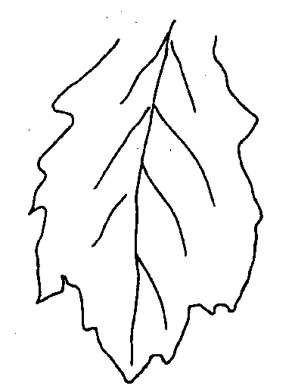 | 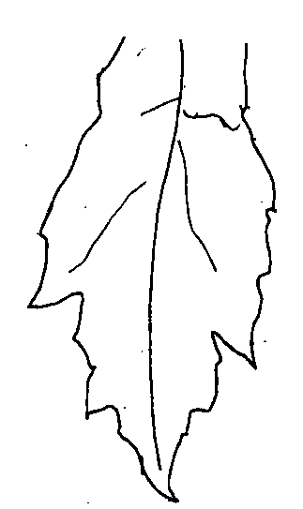 | 
1 | 2 | 3
Nhỏ | Trung bình | Lớn

Tính trạng số 16: Quả: hình dạng mặt cắt dọc

1 | 2 | 3 | 4
Tam giác | Trứng | Hình thuôn | Hình trụ

Tính trạng 18: Quả: hình dạng phần gốc

 | 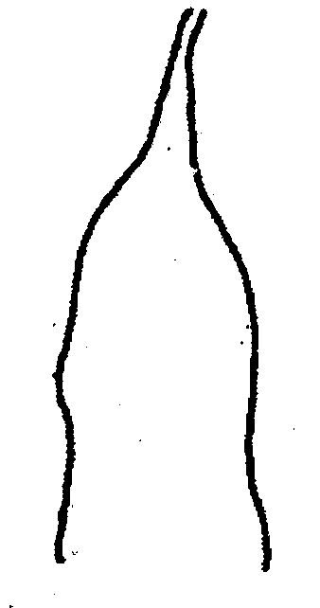 | 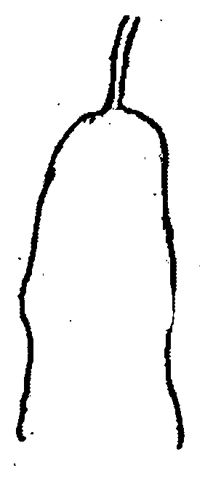 | 
1 | 2 | 3 | 4
Nhọn | Tù | Tròn | Phẳng

Tính trạng 19: Quả: hình dạng ở đỉnh

 |  |  | 
1 | 2 | 3 | 4
Nhọn | Tù | Tròn | Phẳng

Tính trạng 20: Quả: số lượng u vấu

Tính trạng 21: U vấu: kích cỡ

Tính trạng 22: U vấu: hình dạng của đỉnh

Tính trạng 24: Quả: chiều dài vết gợn

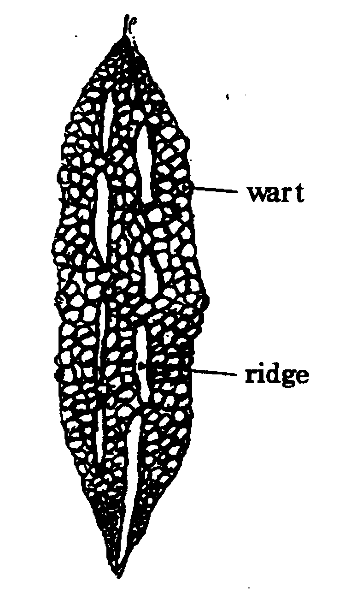
U vấu
Vết gợn

Tính trạng 25: Quả: Màu sắc vỏ quả khi chín

Các quan sát phải được thực hiện khi các quả trên cây có màu vàng, cam, hoặc đỏ cam.

Tính trạng 26: Quả: vị đắng

Tính trạng 27: Quả: mức độ đắng

Mức độ đắng của quả phải được thử nếm ở phần thịt quả giữa quả khi thu hoạch.

Tính trạng 30: Hạt: Răng cưa ở rìa


Răng cưa ở rìa





3 | 5 | 7
Nhỏ | Trung bình | To

Tính trạng 31: Thời gian chín sinh lý

Thời gian chín sinh lý được tính tư khi gieo đến khi quả phát triển đầy đủ và đổi mầu.

Phụ lục B

Tờ khai kỹ thuật khảo nghiệm DUS giống mướp đắng

B.1. Loài: Momordica charantia L.
B.2. Tên giống:
B.3. Tổ chức, cá nhân đăng ký khảo nghiệm
Tên:
Địa chỉ:
Điện thoại / FAX / E.mail:
B.4. Họ và tên, địa chỉ tác giả giống
1. Họ tên Địa chỉ
2. Họ tên Địa chỉ
3. Họ tên Địa chỉ
B.5. Nguồn gốc giống, phương pháp chọn tạo
B.5.1. Nguồn gốc
Tên giống bố, mẹ:
Nguồn gốc vật liệu:
B.5.2. Phương pháp chọn tạo
Lai hữu tính:
Xử lí đột biến:
Phương pháp khác:
B.5.3. Thời gian và địa điểm chọn tạo

B.5.4. Phương pháp duy trì và nhân giống:
Phương pháp khác (mô tả chi tiết)

B.6. Giống đã được bảo hộ hoặc công nhận ở nước ngoài
Nước ngày tháng năm
Nước ngày tháng năm
B.7. Các tính trạng đặc trưng của giống
Bảng B.1 - Một số tính trạng đặc trưng của giống

7.1  (Tính trạng số 8).  Phiến lá: Số thuỳ  Leaf blade: number of lobes | 5 thuỳ - five lobes  7 thuỳ - seven lobes  9 thuỳ - nine lobes | 1  2  3
7.2. (Tính trạng số 14)  Quả: chiều dài.  Fruit: length | Ngắn - short  Trung bình - medium  Dài - long | 3  5  7
7.3. (Tính trạng số 15)  Quả: Đường kính  Fruit: diameter | Nhỏ - small  Trung bình – medium  To - large | 3  5  7
7.4. (Tính trạng số 16)  Quả: Hình dạng mặt cắt dọc.  Fruit: shape in longitudinal section | Tam giác - triangular  Hình trứng - ovate  Hình trục - spindle-shaped  Hình thuôn - oblong | 1  2  3  4
7.5. (Tính trạng số 17)  Quả: Màu vỏ  Fruit: color of skin | Trắng - white  Xanh nhạt - light green  Xanh - medium green  Xanh đậm - dark green | 1  2  3  4
7.6. (Tính trạng số 21)  U vấu: Kích cỡ  Wart: size | Nhỏ - small  Trung bình - medium  To - large | 3  5  7

8. Các giống tương tự và sự khác biệt so với giống đăng ký khảo nghiệm

Bảng B.2 - Sự khác biệt giữa giống tương tự và giống khảo nghiệm

Tên giống tương tự | Những tính trạng khác biệt | Trạng thái biểu hiện
Tên giống tương tự | Những tính trạng khác biệt | Giống tương tự | Giống khảo nghiệm
9. Các thông tin bổ sung giúp cho việc phân biệt giống
9.1. Khả năng chống chịu sâu bệnh:

9.2. Các điều kiện đặc biệt để khảo nghiệm giống:

9.3. Thông tin khác:

Ngày tháng năm
(Ký tên , đóng đấu)

Phụ lục C
Các biện pháp kỹ thuật
- Thời vụ
Khung thời vụ tốt nhất tại nơi tiến hành khảo nghiệm DUS.
- Làm đất
+ Nên chọn loại đất thịt nhẹ, đất cát pha, tơi xốp, mặt ruộng bằng phẳng, dễ tưới và thoát nước, có độ pH từ 5.5 đến 6.5.
+ Đất cày bừa kỹ, làm sạch cỏ trước khi gieo.
+ Lên luống 1,3 m đến1,4 m, mặt luống rộng 1,0 m đến 1,1 m, cao 30 cm.
- Mật độ, khoảng cách.
Khoảng cách: 70 cm đến 80 cm x 45 cm đến 50 cm/1 cây - mật độ: 2 vạn đến 2,5 vạn cây/ha.
* Chú ý: mướp đắng cần phải làm giàn, tiến hành cắm giàn khi cây cao 25 cm đến 30 cm.
- Phân bón
+ Liều lượng phân chuồng hoai mục: Bón lót 10 tấn đến 15 tấn/ha.
+ Liều lượng và phương pháp bón.
Loại phân | Tổngsố | Bónlót | Bón thúc
Loại phân | Tổngsố | Bónlót | Lần 1 | Lần 2 | Lần 3
Phân chuồng hoai mục (tấn/ha) | 10-15 | 10-15 | / | / | /
Phân HC vi sinh (kg/ha) | 1.000 | 1.000 | / | / | /
Phân lân vi sinh (kg/ha) | 1.000 | 1.000 | / | / | /
Vôi bột (kg/ha) | 1.000 | 1.000 | / | / | /
Urea (kg/ha) | 100 |  | 20 | 40 | 40
Kali (kg/ha) | 50 |  | 10 | 20 | 20
+ Bón thúc: + Lần 1: cây có 4 đến 5 lá thật.
+ Lần 2: bắt đầu nở hoa;.
+ Lần 3: thu quả đợt 1;.
- Làm cỏ, xới, vun kết hợp với 2 lần bón thúc đầu - chủ yếu xới đất và vun cao trước khi cắm giàn.
- Tưới nước
+ Dùng nguồn nước tưới sạch.
+ Cần giữ độ ẩm đất 80% đến 85% vào các đợt hoa cái nở rộ.
- Phòng trừ sâu bệnh
Sâu hại chính thường gặp.
+ Giòi đục quả (Zeugodacus caudatus): phải chú ý phòng trừ sớm khi ruồi mới đẻ trứng, thường vào giai đoạn quả mới đậu hoặc còn non.
+ Sâu xanh (Hilecoverpa armigera): Sâu hại hoa và quả ở tất cả các thời kỳ.
+ Giòi đục lá (Liriaromyza sp.) làm trắng lá, ảnh hưởng tới sinh trưởng của cây.
+ Bệnh hại: Bệnh phấn trắng (Erysiphe sp.) hại chủ yếu trên lá.
+ Bệnh sương mai (Psedo peronospor acubensis)

